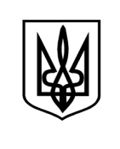

Владиславська сільська рада
Миронівського району Київської області
08842 Київська область Миронівський район село Владиславка
тел.(04574) 45-1-42, 45-1-37, факс ( 04574) 5-20-63 e-mail: 04362510@mail.gov.ua

від 21.12.2017 р. № 02-42/830 Олені
e-mail: foi+request-28532-d109fa1e@dostup.pravda.com.ua

На Ваш запит на отримання публічної інформації від 19.12.2017 року
№ 59/06/26-5190, Владиславська сільська рада повідомляє про те, що вільних земельних ділянок для будівництва та обслуговування жилого будинку, господарських будівель і споруд, для ведення особистого селянського господарства та ведення садівництва на підвідомчій території немає.
Також додатково повідомляємо, що генеральний план забудови населених пунктів громади відсутній.

Сільський голова (підпис) Т.М.Лясківська

